Старцева А. О.,
учитель информатики МАОУ «СОШ №9»
г. Соликамск

Технологическая карта урока учебному предмету «Информатика» в 7-ом классе на тему «Визуализация текстовой информации: Таблицы»

Тип урока: | урок применения знаний, умений и навыков (практическая работа)
Авторы УМК: | Л.Л.Босова, А.Ю.Босова
Цели урока: | создание условий для обобщения знаний, умений и навыков использования операций форматирования при создании текстового документа
Планируемые образовательные результаты (личностные, метапредметные, предметные): | Предметные: умения использования средств структурирования и визуализации текстовой информации.  Метапредметные: широкий спектр умений и навыков использования средств информационных и коммуникационных технологий для создания текстовых документов; навыки рационального использования имеющихся инструментов.  Личностные: понимание социальной, культурной роли в жизни современного человека навыков создания текстовых документов.
Оборудование: | Интерактивная доска, компьютеры
Образовательные ресурсы: | - Учебник: Босова Л.Л. Информатика: учебник для 7 класса / Л.Л.Босова, А.Ю.Босова. – 6-е изд. – М.: БИНОМ. Лаборатория знаний, 2016.  - Презентация (прил.1), раздаточный материал (прил.2)

Технологическая карта урока
Содержание деятельности учителя: | Содержание деятельности учащихся:
- Актуализация необходимых знаний:
Скажи мне – и я забуду.  Покажи мне – и я запомню,  Дай мне действовать самому – и я научусь  Китайская мудрость  - Если ребенку предложить две книжки, он выберет книжку, в которой больше картинок. Почему? Почему такую книжку всегда читать интереснее?  - Текстовая информация всегда воспринимается лучше если она визуализирована.  - С помощью чего можно визуализировать текстовую информацию?  - Для визуализации информации используют оформленные списки, различные таблицы, диаграммы, иллюстрации.  - Современные текстовые процессоры предоставляют пользователям широкие возможности визуализации информации в создаваемых документах. | Учащиеся отвечают на вопросы, повторяя изученное ранее
- Мотивация познавательной деятельности:
- Различные перечни в документах оформляются с помощью списков. Есть два вида списка: нумерованный и маркированный. В каких случаях они применяются?  - По структуре списки могут быть одноуровневые и многоуровневые. Приведите примеры таких списков.  - Для оформления текста мы часто используем таблицы. Таблица состоит из столбцов и строк. Информация, представленная в таблице наглядна и компактна, легка для восприятия. Где в нашей жизни встречаются таблицы?  - Вспомните правила оформления таблиц.  - Заголовок таблицы должен давать представление о содержащейся в таблице информации.  - Заголовки столбцов и строк должны быть краткими, не содержать лишних слов и, по возможности, не иметь сокращений.  - В таблице должны быть указаны единицы измерения. Если единицы измерения различаются, то они указываются в заголовке соответствующей строки или столбца.  Желательно, чтобы все ячейки таблицы были заполнены.  При необходимости в ячейке заносят условные обозначения:  ? – данные неизвестны  X – данные невозможны  ↓ - данные должны быть взяты из вышележащей ячейки.  - Во многих текстовых процессорах имеется возможность непосредственного создания графических изображений из наборов автофигур или векторной графики. Еще есть возможность создания красочных надписей с использованием встроенных текстовых эффектов.  - Визуализировать числовую информацию, содержащуюся в таблице, можно с помощью диаграмм, средства создания которых также включены в текстовые процессоры. | Учащиеся определяют свои знания и умения по работе с текстовым процессором, ставят задачи на урок: формулируют их в виде конкретных учебных действий.
- Организация познавательной деятельности
- Создайте в текстовом редакторе документ и напишите в нём следующий текст, точно воспроизведя всё оформление текста, имеющееся в образце. Данный текст должен быть написан шрифтом размером 14 пунктов. Основной текст выровнен по ширине, и первая строка абзаца имеет отступ 1 см. В тексте есть слова, выделенные жирным шрифтом, курсивом и подчёркиванием.  - При этом допустимо, чтобы ширина Вашего текста отличалась от ширины текста в примере, поскольку ширина текста зависит от размера страницы и полей. В этом случае разбиение текста на строки должно соответствовать стандартной ширине абзаца.  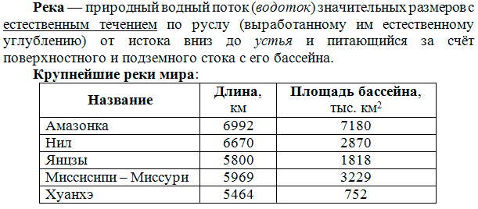  Контроль при выполнении практического задания | Учащиеся отмечают в тексте задания основные моменты, которые необходимо выполнить в практической части  Выполнение задания (прил.2)
- Подведение итогов
- Организация учебной ситуации, направленной на формирование навыков самооценки:  - О достижениях этого урока сейчас поговорим, исходя из задач, которые вы поставили перед собой (фронтальный опрос): | Соотнесение поставленных задач с достигнутым результатом, фиксация нового знания, постановка дальнейших целей  Учащиеся анализируют свою работу.
- Домашнее задание: учебник §4.4, Яндекс Учебник: заполнить Рабочую тетрадь «Структура текстов. Списки и таблицы»

Приложение 1

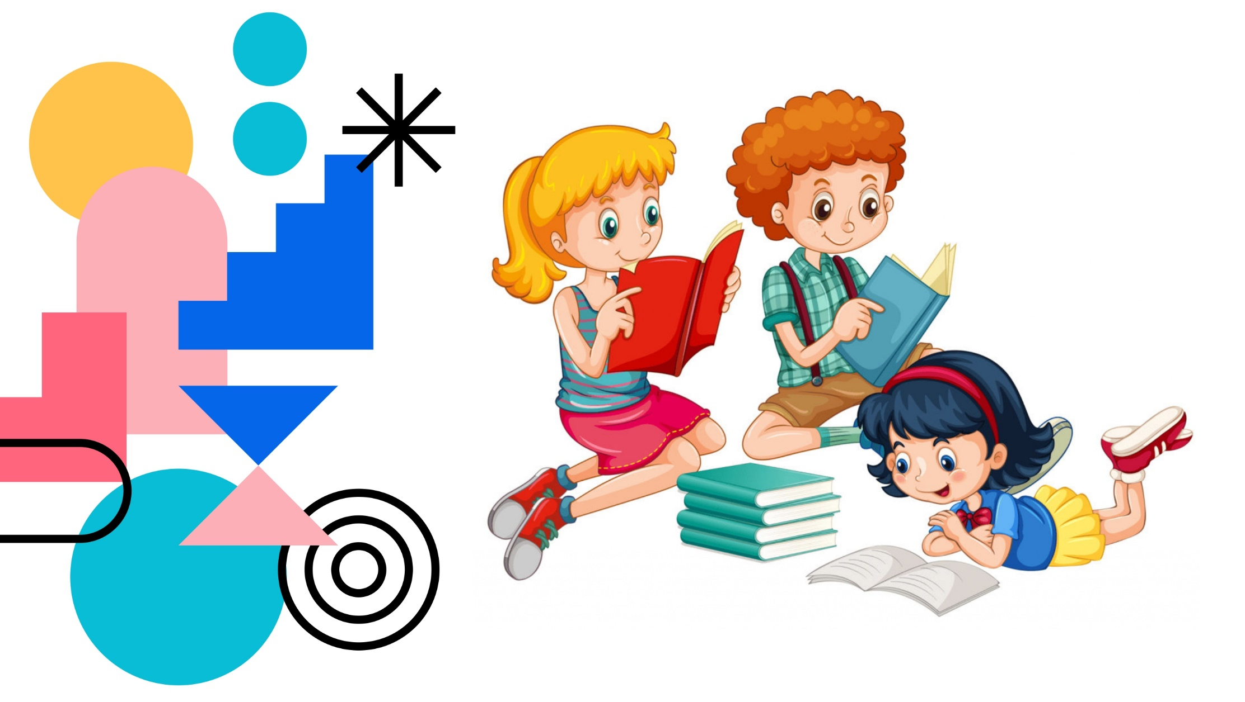

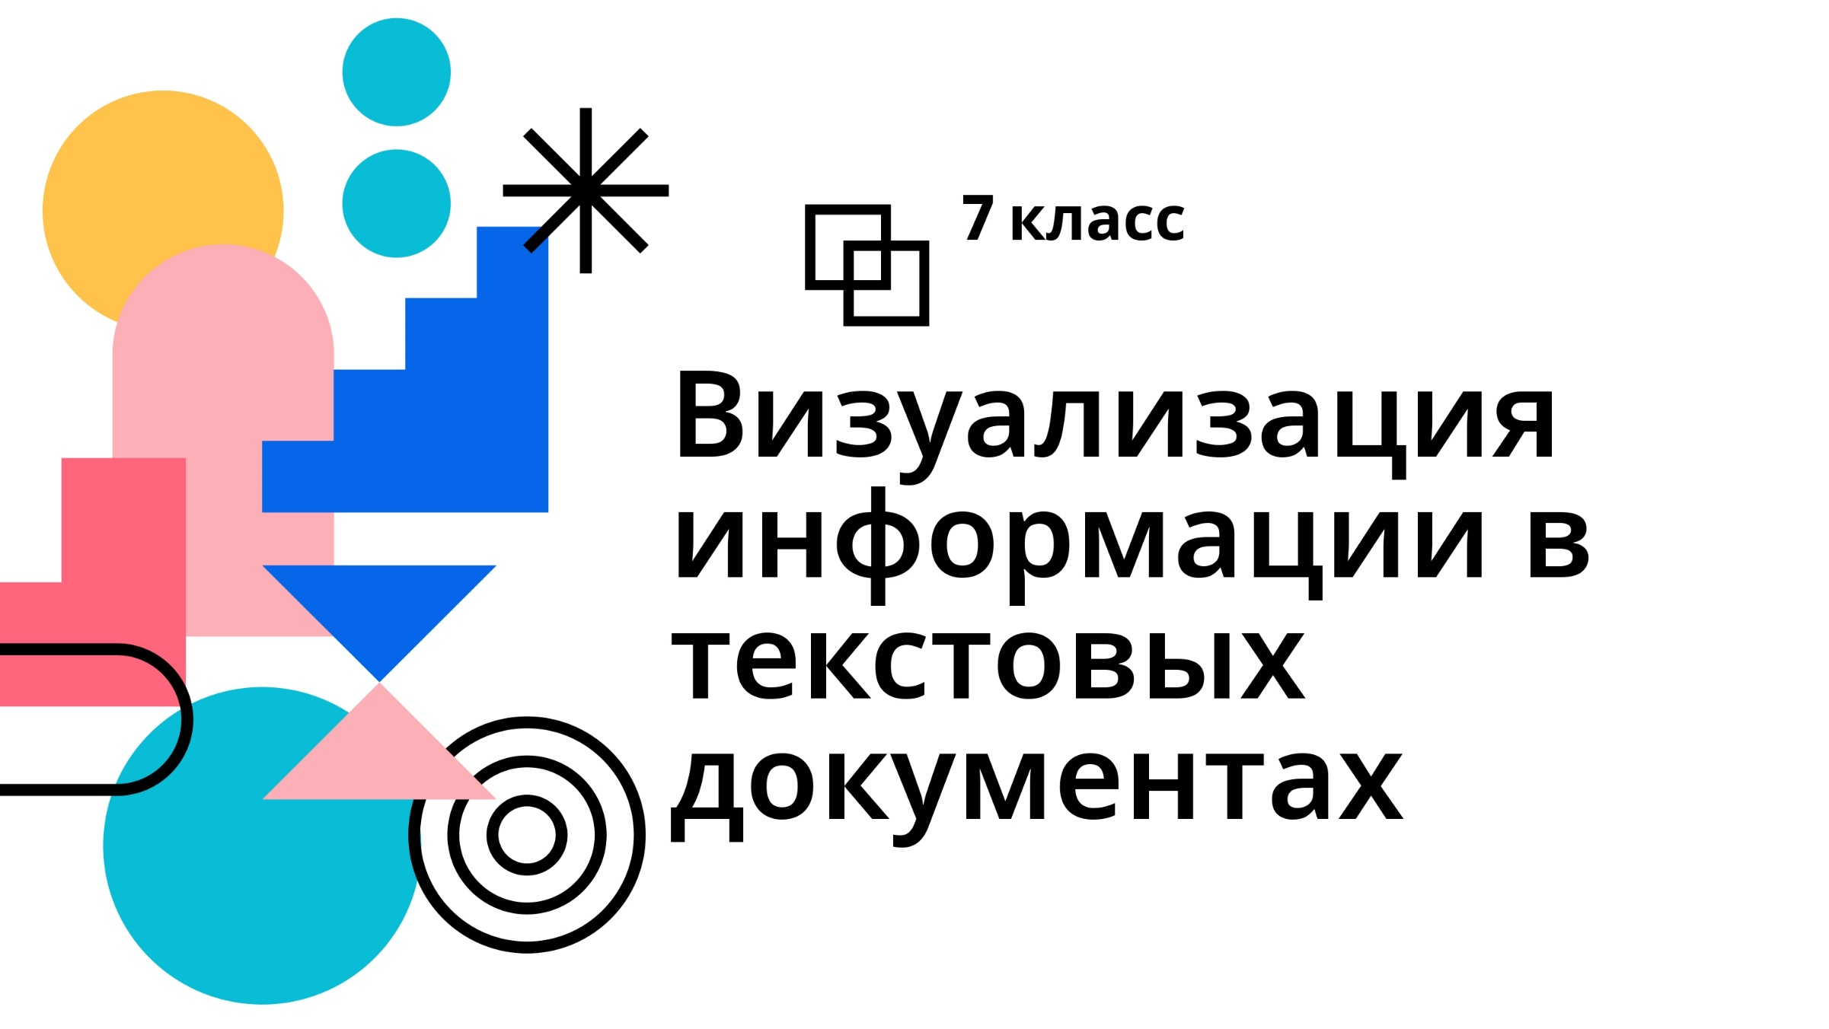
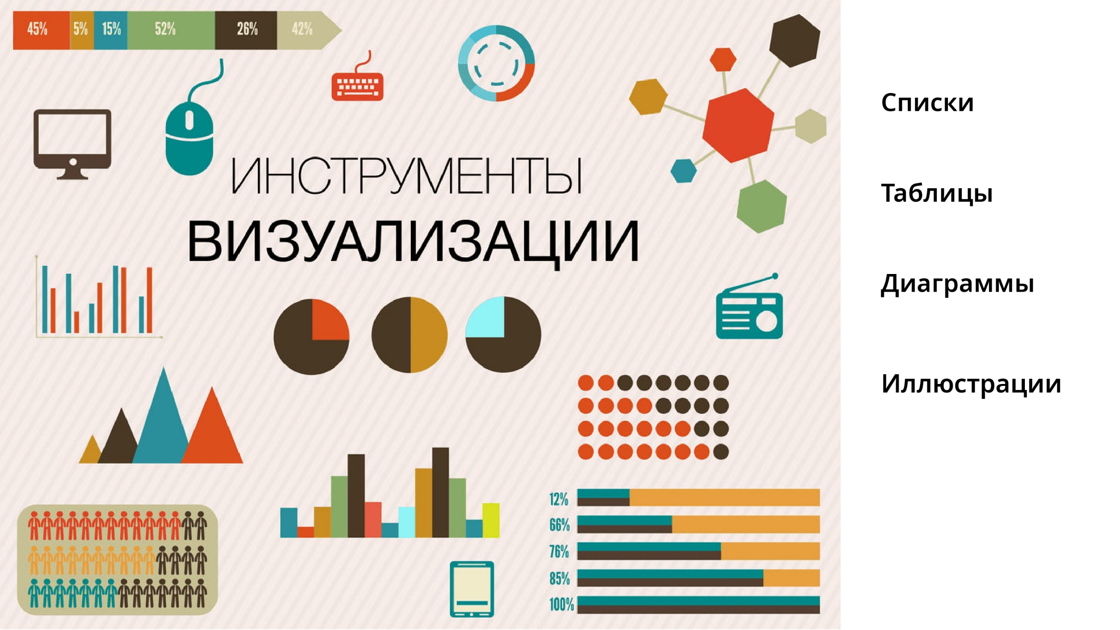
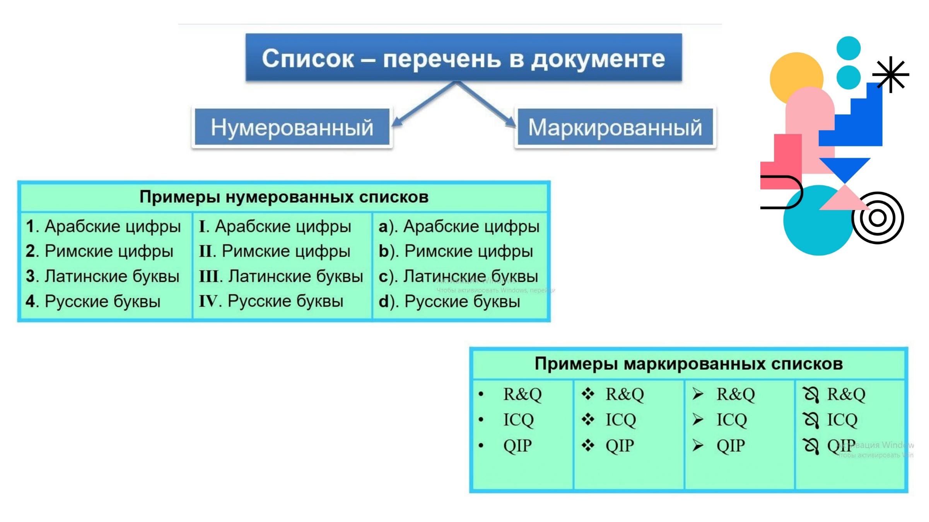
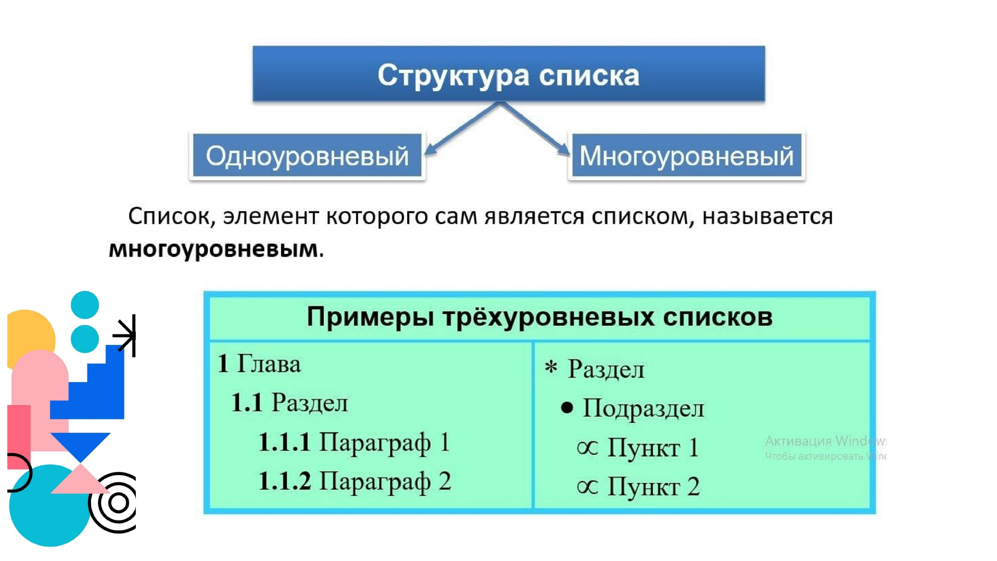
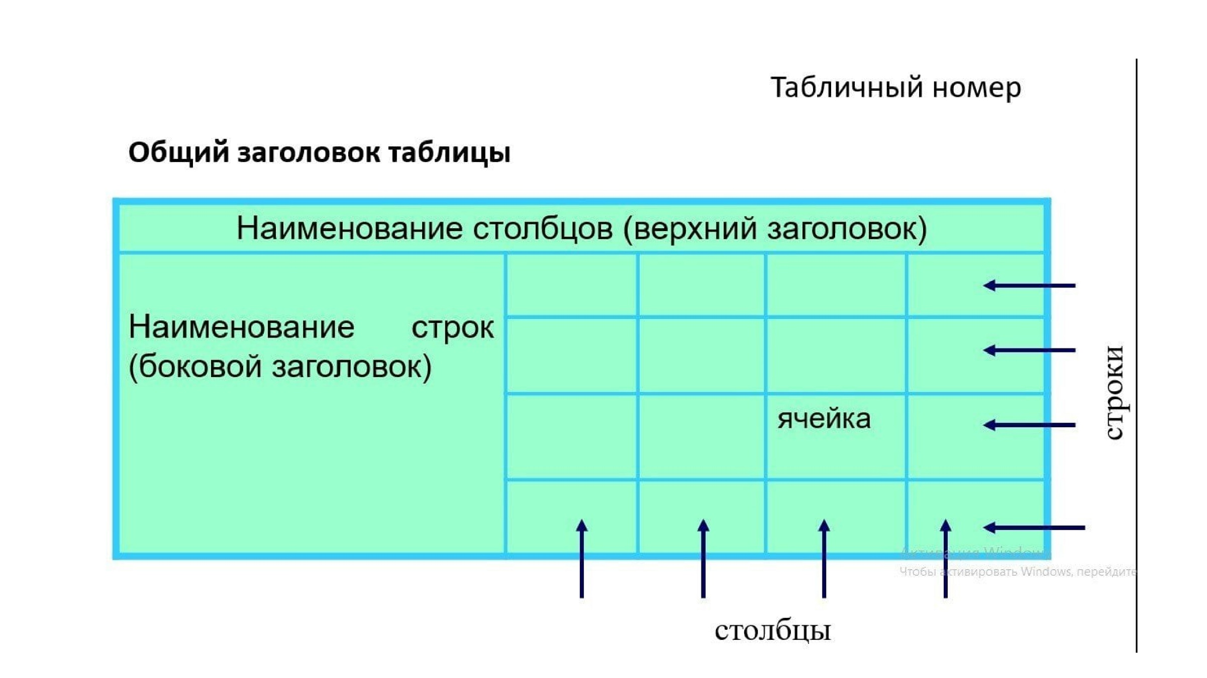
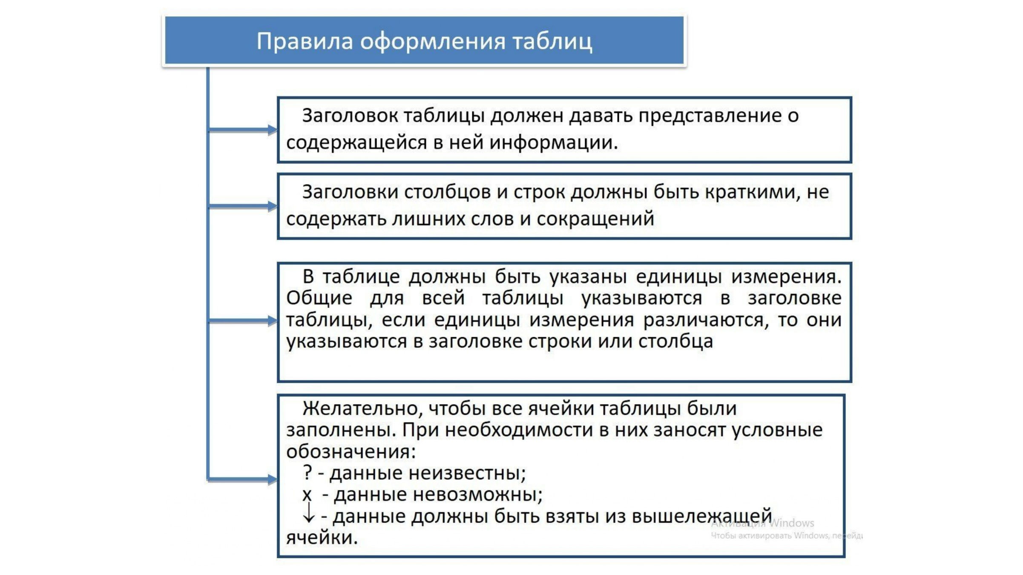
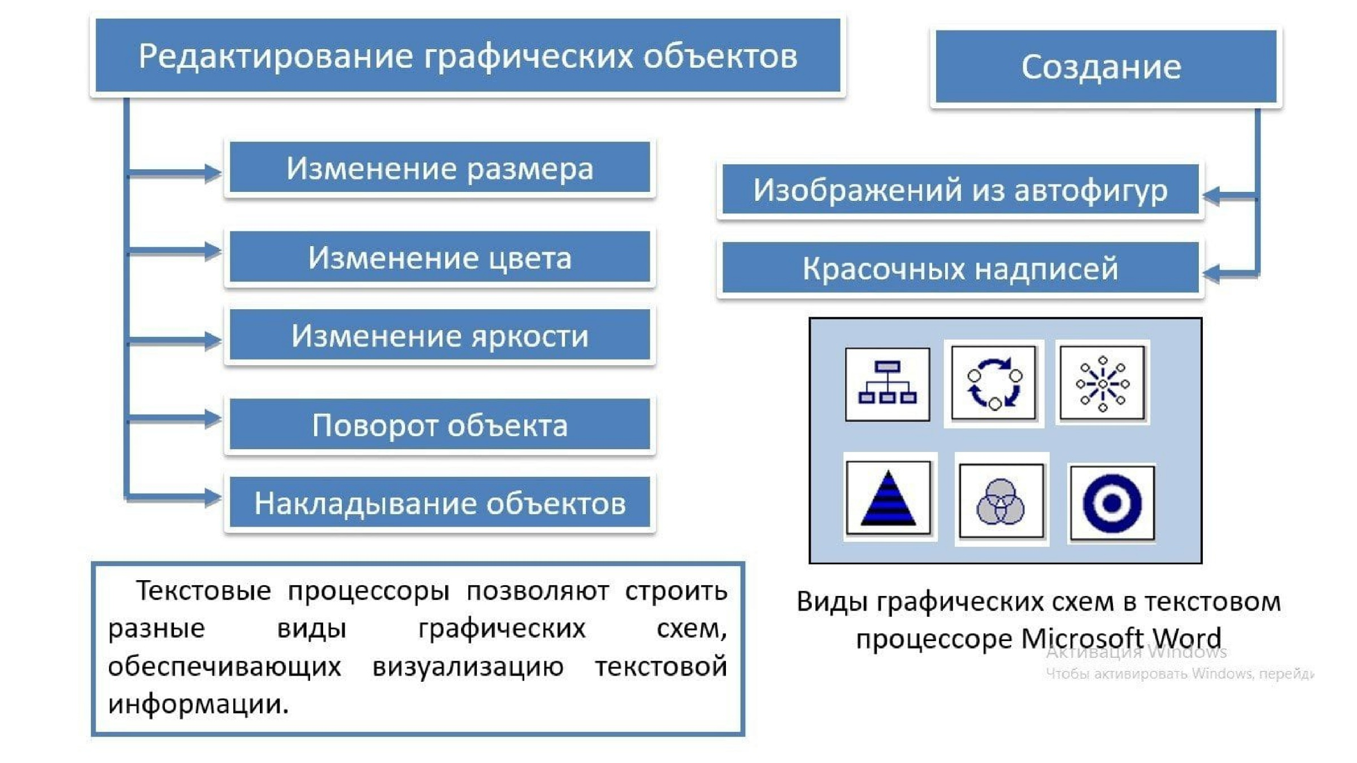

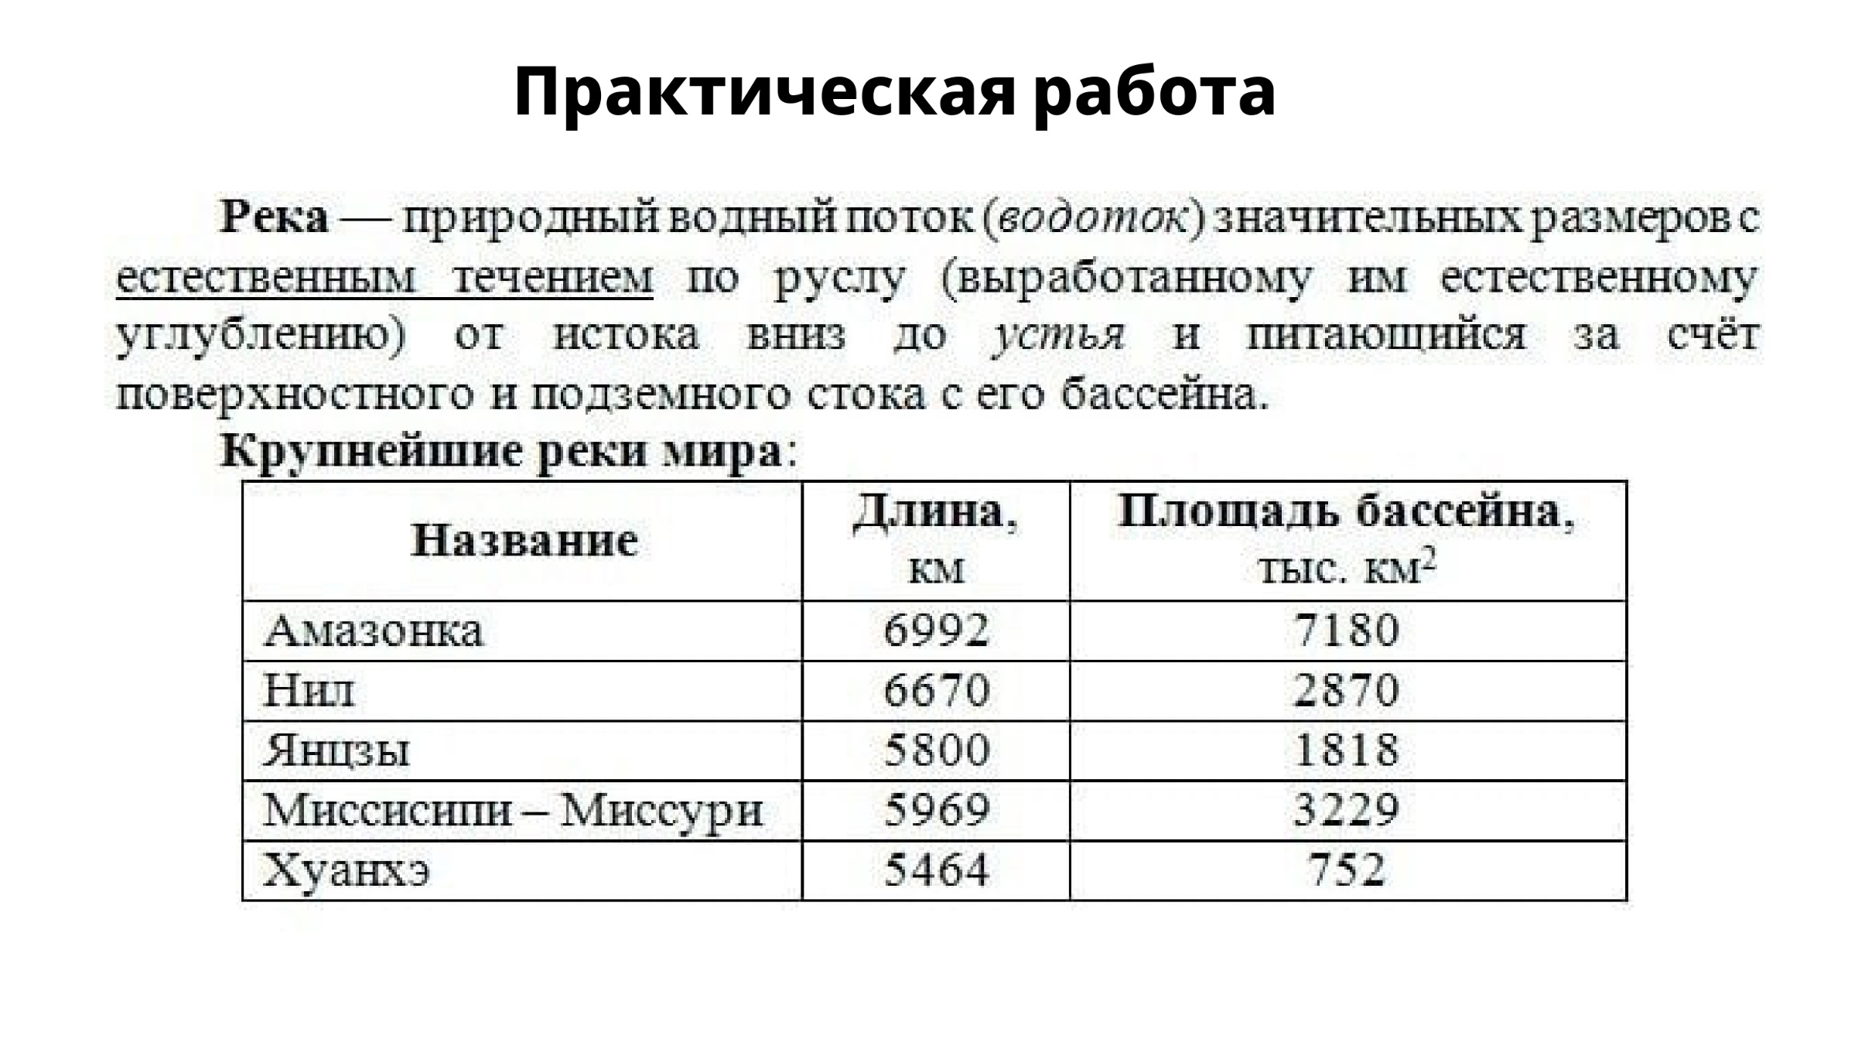
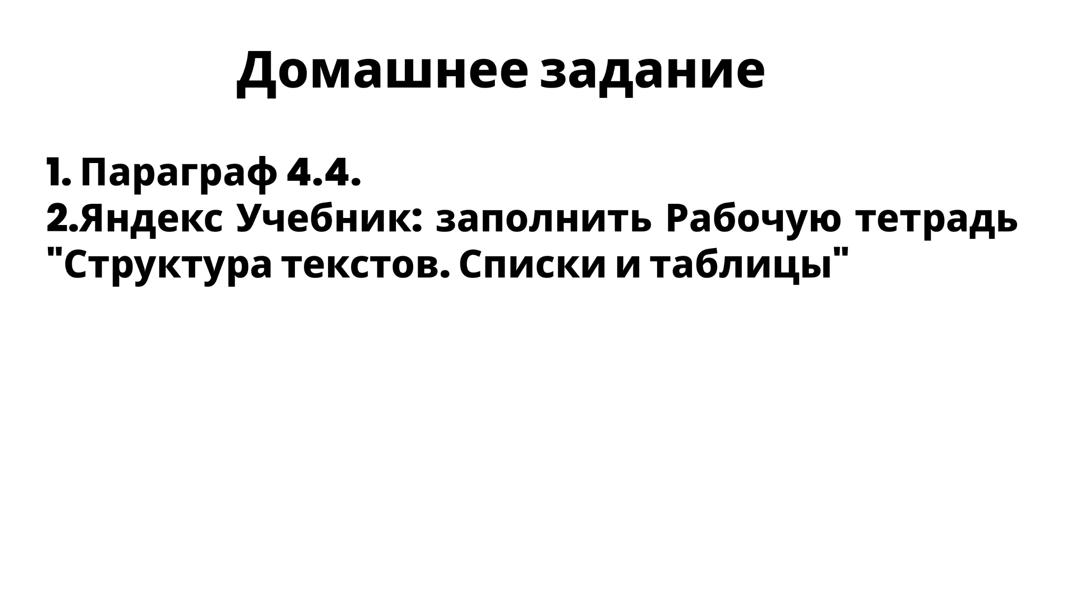

Приложение 2

